**Reto Técnico**

**CONDICIONES**

**1.** Describa los diferentes escenarios que bajo su criterio validaría para asegurar la calidad de la página.

**2.** Elija al menos dos escenarios y automatícelos.

**3.** Construya la automatización bajo el arquetipo Screenplay.

**4.** Versione el código en el repositorio de Azure Devops asignado en el correo enviado.

**5.** El proyecto debe tener correctamente construido los archivos README y GITIGNORE.

Nota: El contenido del archivo **.gitignore** lo puede encontrar en el siguiente enlace:

<https://drive.google.com/file/d/1r5hjnk8nPUov9BPlb_ndRlzH1VC-v5be/view?usp=sharing>

**EJERCICIO PRÁCTICO**

Construya las pruebas automatizadas de la siguiente página:

1. <https://serenity.is/demo/>

Realice la autenticación en el aplicativo StarSharp

Usuario: **admin**

Clave: **serenity**

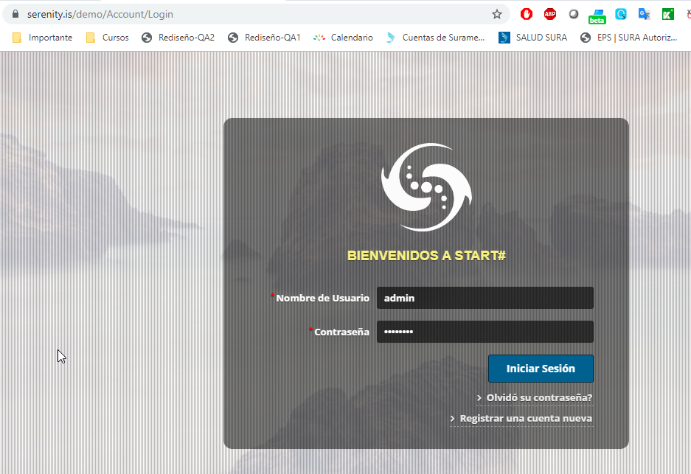

Dirigirse al menú “ORGANIZACION>UNIDADES DE NEGOCIO”

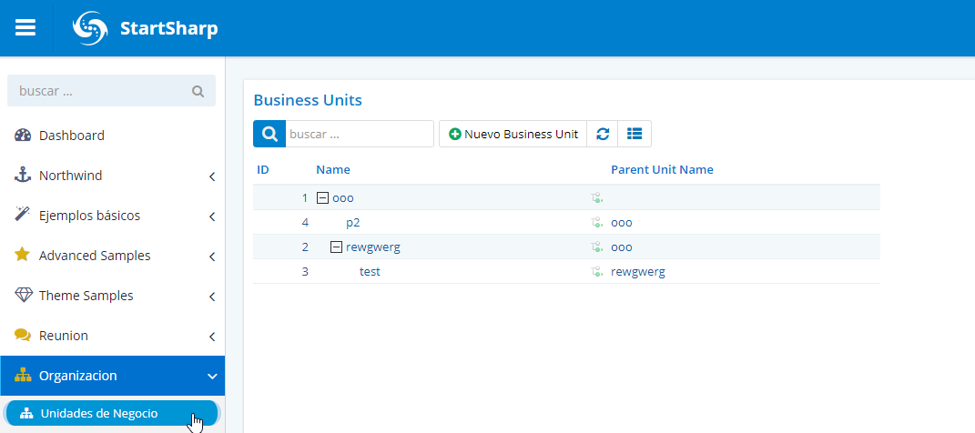

Y crear una nueva “Business Unit”

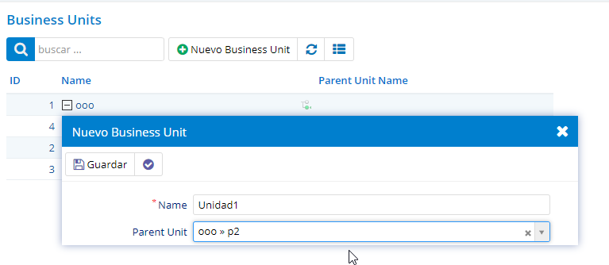

1. Posteriormente acceder al menú “REUNION>REUNIONES” y programar una nueva reunión en la cual selecciones la Unidad de negocio que acabas de crear y se diligencien **TODOS** los campos del formulario de esta (Se deben modificar incluso los campos que se cargan automáticamente).

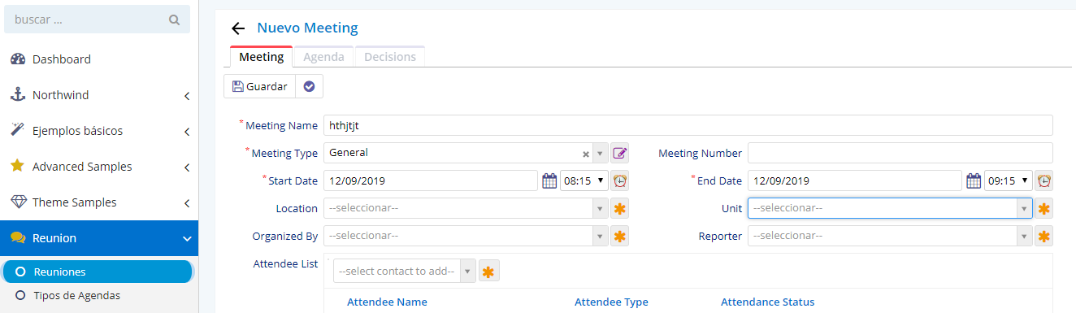

Y Verifique que dicha Reunión se haya creado satisfactoriamente.

**Nota: Diligencie los campos con la información que usted mismo prefiera.**